**Московский авиационный институт**

(национальный исследовательский университет)

**Факультет № 8 «Информационные технологии и прикладная математика»**

**Кафедра 806 «Вычислительная математика и программирование»**

КУРСОВОЙ ПРОЕКТ

по дисциплине «Вычислительные системы»

1 семестр

на тему “Схема домашнего компьютера”

Студент: Музенитов А. Г.

Группа: М8О - 106Б - 21

Преподаватель: Дубинин А. В.

Подпись:

Оценка:

**Москва, 2021**

**СОДЕРЖАНИЕ**

ВВЕДЕНИЕ ........................................................................................................ 3

1. СХЕМА КОМПЬЮТЕРА .............................................................................. 4

2. КОНФИГУРАЦИЯ ПК .................................................................................. 5

3. ЧИПСЕТ .......................................................................................................... 6

4. ПРОЦЕССОР .................................................................................................. 7

5. ВИДЕОКАРТА ............................................................................................... 8

6. ОПЕРАТИВНАЯ ПАМЯТЬ........................................................................... 9

7. ЖЁСТКИЙ ДИСК И ТВЕРДОТЕЛЬНЫЙ НАКОПИТЕЛЬ ...................... 10

8. КОМПЬЮТЕРНАЯ СЕТЬ…………………………………………………. 11

ЗАКЛЮЧЕНИЕ ................................................................................................. 12

СПИСОК ЛИТЕРАТУРЫ ................................................................................. 13

**ВВЕДЕНИЕ**

В современном мире мы часто пользуемся такой полезной вещью, как персональный компьютер (ПК). В нём собранно огромное количество полезных функций, о которых наши предки могли только мечтать. ПК сильно облегчает жизнь человека, поэтому мы уже не можем представить нашу жизнь без него.

При работе над этим курсовым проектом, целью было изучить внутреннее строение моего ПК и характеристики всех его комплектующих. В данном проекте я расскажу про все «внутренности» моего домашнего компьютера.

1. **СХЕМА КОМПЬЮТЕРА**

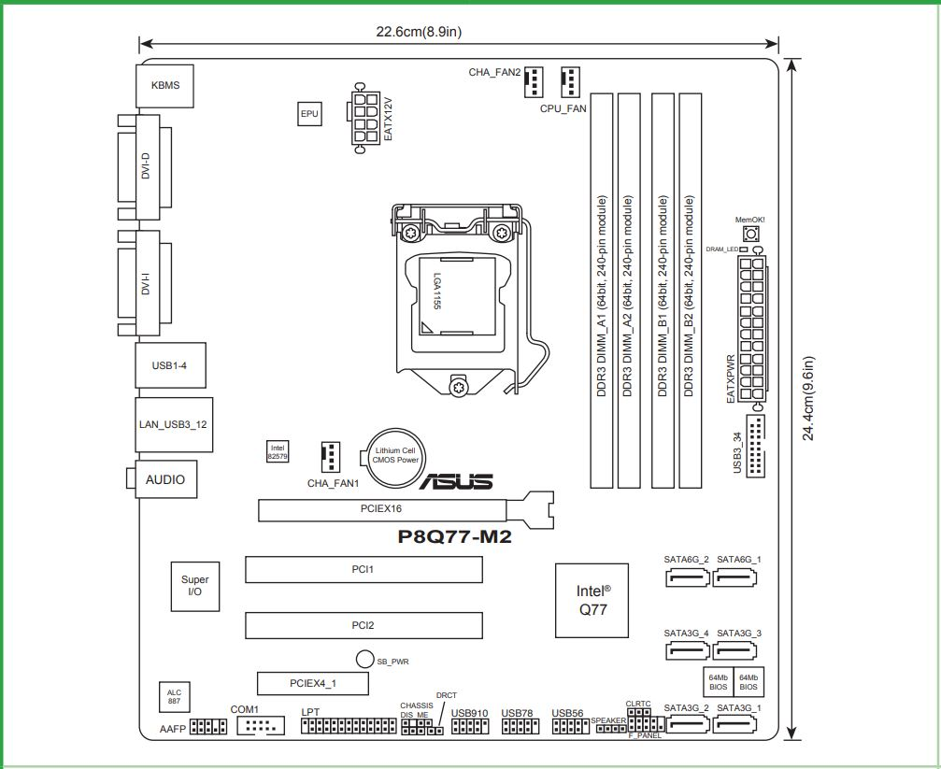

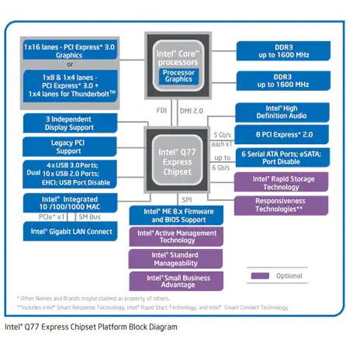

**2. КОНФИГУРАЦИЯ ПК**

Таблица 1

|  |  |
| --- | --- |
| Процессор | Intel(R) Core(TM) i7-3770K CPU @ 3.50GHz |
| Видеокарта | AMD Radeon R7 200 Series |
| Оперативная память | Kingston HyperX KHX1600C10D3/8G (x2) |
| Материнская плата | ASUS TeK COMPUTER P8Q77-M2 |
| Жёсткий диск | WDC WD5000AAKX-22ERMA0 (WD-WCC2EYZCXKKS) [465 ГБ] D: |
| Твердотельный накопитель | ADATA SP600 (7F3120007235) [238 ГБ] C: |
| Блок питания | FOX ATX-750W |
| Монитор | LG Flatron W2243 |
| Клавиатура | Logitech G103 |
| Компьютерная мышь | A4 Tech bloody j95s |
| Гарнитура | Genius SP-M150 |
| Операционная система | Microsoft Windows 10 Home |

1. **ЧИПСЕТ**

**Чипсет** – это размещаемый на материнской плате набор микросхем, спроектированных для совместной работы с целью выполнения набора заданных функций.

Так, в компьютерах чипсет, размещаемый на материнской плате, выполняет функцию связующего компонента (моста), обеспечивающего взаимодействие центрального процессора (ЦП) c различными типами памяти, устройствами ввода-вывода.

Чаще всего чипсет материнских плат современных компьютеров состоит из двух основных микросхем:

1. Северный мост - обеспечивает взаимодействие ЦП с памятью.

2. Южный мост - обеспечивает взаимодействие между ЦП и жестким диском, картами PCI, низкоскоростными интерфейсами PCI Express, SATA, USB и пр.

Ниже представлена таблица с некоторыми характеристиками материнской платы ASUS TeK COMPUTER P8Q77-M2

Таблица 2

|  |  |
| --- | --- |
| Сокет | LGA1155 |
| Чипсет | Intel Q77 Express |
| Память | DDR3 DIMM |
| Максимальный объем памяти | 32 Гб |
| Тип системы охлаждения | пассивное |
| Форм-фактор | microATX |

**Сокет** (от англ. *socket*— разъем) – разъем, предназначенный для процессора. Наличие одинаковых сокетов на процессоре и материнской плате является основным, но не единственным критерием их совместимости.

**Чипсет** (chipset) – набор микросхем, осуществляющих контроль и управление всеми узлами материнской платы.

**Форм-фактор** – это стандарт, который определяет габаритные размеры устройства. Наиболее распространенными форм-факторами настольных ПК, которые совместимы почти со всеми современными корпусами являются **ATX** и **micro-ATX**.

**DDR3 DIMM** – тип оперативной памяти 3-его поколения **DDR** с форм-фактором модуля памяти **DIMM** (двухсторонний модуль памяти), отличающийся повышенной пропускной способностью.

**4. ПРОЦЕССОР**

**Центральный процессор** - электронный блок, либо интегральная схема (микропроцессор), исполняющая машинные инструкции (код программ), главная часть аппаратного обеспечения компьютера или программируемого логического контроллера. Иногда называют микропроцессором или просто процессором.

Ниже представлена таблица с некоторыми характеристиками процессора Intel Core i7-3770k.

Таблица 3

|  |  |
| --- | --- |
| Сокет | LGA1155 |
| Количество ядер | 4 |
| Количество потоков | 8 |
| Базовая тактовая частота процессора | 3.50 GHz |
| Интегрированное графическое ядро | Intel® HD Graphics 4000 |
| Кэш | L2CacheSize – 256 Кбайт  L3CacheSize – 8192 Кбайт |
| Расчётная мощность | 77 Вт |
| Технологический процесс | 22 нм |

**5. ВИДЕОКАРТА**

**Видеокарта** - устройство, преобразующее графический образ, хранящийся как содержимое памяти компьютера (или самого адаптера), в форму, пригодную для дальнейшего вывода на экран монитора. Обычно видеокарта выполнена в виде печатной платы (плата расширения) и вставляется в слот расширения, универсальный либо специализированный. Также широко распространены и встроенные (интегрированные) в системную плату видеокарты - как в виде отдельного чипа, так и в качестве составляющей части северного моста чипсета или ЦПУ.

Ниже представлена таблица с некоторыми характеристиками видеокарты AMD Radeon R7 250

Таблица 4

|  |  |
| --- | --- |
| Объём памяти | 1 ГБ |
| Тип памяти | DDR3 |
| Пропускная способность памяти | 28.80 ГБ/с |
| Интерфейс подключения | PCIe 3.0 x16 |
| Частота графического процессора | 700 МГц |
| Быстродействие памяти | 900 МГц |
| Электропотребление | 55 Вт |
| Технологический процесс | 28 нм |

**PCI Express** (также обозначается как PCIe или PCI-E) — высокоскоростной интерфейс, пришедший на смену **AGP**, который используют, в основном, для подключения видеокарт

**6. ОПЕРАТИВНАЯ ПАМЯТЬ**

**Оперативная память или оперативное запоминающее устройство (ОЗУ)** - энергозависимая часть системы компьютерной памяти, в которой во время работы компьютера хранится выполняемый машинный код (программы), а также входные, выходные и промежуточные данные, обрабатываемые процессором. Содержащиеся в полупроводниковой оперативной памяти данные доступны и сохраняются только тогда, когда на модули памяти подаётся напряжение. Выключение питания оперативной памяти, даже кратковременное, приводит к искажению либо полному разрушению хранимой информации.

Ниже представлена таблица с некоторыми характеристиками оперативной памяти **Kingston HyperX KHX1600C10D3/8G**

Таблица 5

|  |  |
| --- | --- |
| Объём памяти | 8 Гб |
| Тип памяти | DDR3 |
| Форм-фактор | DIMM |
| Тактовая частота | 1600 МГц |
| Пропускная способность | PC12800 Мб/с |
| CAS - Латентность | 10 |

**CAS-Латентность** - задержка между отправкой в память адреса столбца и началом передачи данных.

**7. ЖЁСТКИЙ ДИСК И ТВЕРДОТЕЛЬНЫЙ НАКОПИТЕЛЬ**

**Жёсткий диск (НЖМД)** - запоминающее устройство (устройство хранения информации) произвольного доступа, основанное на принципе магнитной записи. Является основным накопителем данных в большинстве компьютеров. Информация в НЖМД записывается на жёсткие (алюминиевые или стеклянные) пластины, покрытые слоем ферромагнитного материала, чаще всего диоксида хрома - магнитные диски.

**Твердотельный накопитель** - компьютерное энергонезависимое немеханическое запоминающее устройство на основе микросхем памяти, альтернатива жёстким дискам. По сравнению с традиционными жёсткими дисками твердотельные накопители имеют меньший размер и вес, являются беззвучными, а также многократно более устойчивы к повреждениям (например, к падению) и имеют гораздо большую скорость записи.

Ниже представлены таблицы с некоторыми характеристиками жёсткого диска WDC WD5000AAKX-22ERMA0 (WD-WCC2EYZCXKKS) и твердотельного накопителя ADATA SP600 (7F3120007235)

Таблица 6

|  |  |
| --- | --- |
| Объём памяти | 500 Гб |
| Форм-фактор | 3.5" |
| Скорость записи/чтения | 126 МБ/с |
| Скорость вращения | 7200 rpm |
| Интерфейс | SATA 6 Gbit/s |

Таблица 7

|  |  |
| --- | --- |
| Объём памяти | 256 Гб |
| Форм-фактор | 2.5" |
| Скорость записи/чтения | 540 МБ/с |
| Интерфейс | SATA 6 Gbit/s |

**SATA**(Serial Advanced Technology Attachment - последовательная продвинутая технология соединения**)** — интерфейс обмена данными с накопителями информации (жесткими дисками, дисководами).

**8. КОМПЬЮТЕРНАЯ СЕТЬ**

Схема сети

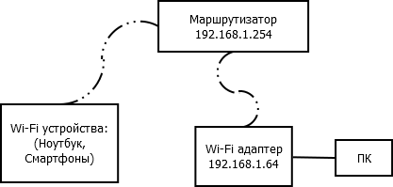

Параметры сети:

Таблица 8

|  |  |
| --- | --- |
| Тип безопасности | WPA2-Personal |
| Диапазон сети | 5 ГГц |
| Канал сети | 44 |
| Скорость линии | 585 Mbps |
| DNS-серверы IPv4 | 8.8.8.8  8.8.4.4 |

**WPA2** (Wi-Fi Protected Access) – современный тип безопасности сети.

**DNS**-**серверы** - это серверы, на которых хранится информация о том, какому IP-адресу какое доменное имя соответствует. В некотором роде **DNS**-**сервер** можно считать аналогом физической телефонной книги.

**DNS**-**серверы** 8.8.8.8 и 8.8.4.4 — это публичные серверы DNS от Google (Google Public DNS) — альтернативные DNS-серверы с закрытым исходным кодом, которые разработаны и поддерживаются корпорацией Google.

**ЗАКЛЮЧЕНИЕ**

Во время работы над данным курсовым проектом я углубил свои довольно поверхностные знания о составляющих моего ПК. Я узнал, какие существуют характеристики у разных составляющих ПК. Также я узнал, какие составляющие моего ПК являются его слабым местом. Эта информация в будущем поможет мне правильно выбрать комплектующие для обновления моего ПК.

Также я изучил внутреннее строение моего ПК и характеристики всех его комплектующих. Узнал, что на материнской плате расположен чипсет, который разделён на две части: северный мост и южный мост. Узнал значения новых терминов, таких как PCI, SATA, DIMM и пр. Узнал, на какие характеристики составляющих ПК стоит обратить внимание в первую очередь, а на какие – в последнюю.

**СПИСОК ЛИТЕРАТУРЫ**

1. User’s Manual Материнской платы P8Q77-M2 [(https:/dlcdnets.asus.com/pub/ASUS/mb/LGA1155/P8Q77-M2/E7976_P8Q77-M2.pdf)](https://dlcdnets.asus.com/pub/ASUS/mb/LGA1155/P8Q77-M2/E7976_P8Q77-M2.pdf)
2. Характеристики материнской платы ASUS P8Q77-M2 [(https://findhard.ru/motherboards/model?id=587&m=asus-p8q77-m2)](https://findhard.ru/motherboards/model?id=587&m=asus-p8q77-m2)
3. Характеристики процессора Intel Core i7-3770k [(https://ark.intel.com/content/www/ru/ru/ark/products/65523/intel-core-i7-3770k-processor-8m-cache-up-to-3-90-ghz.html)](https://ark.intel.com/content/www/ru/ru/ark/products/65523/intel-core-i7-3770k-processor-8m-cache-up-to-3-90-ghz.html)
4. Характеристики видеокарты AMD Radeon R7 250   
   [(https://pc86.ru/gpu/amd-radeon-r7-250)](https://pc86.ru/gpu/amd-radeon-r7-250)